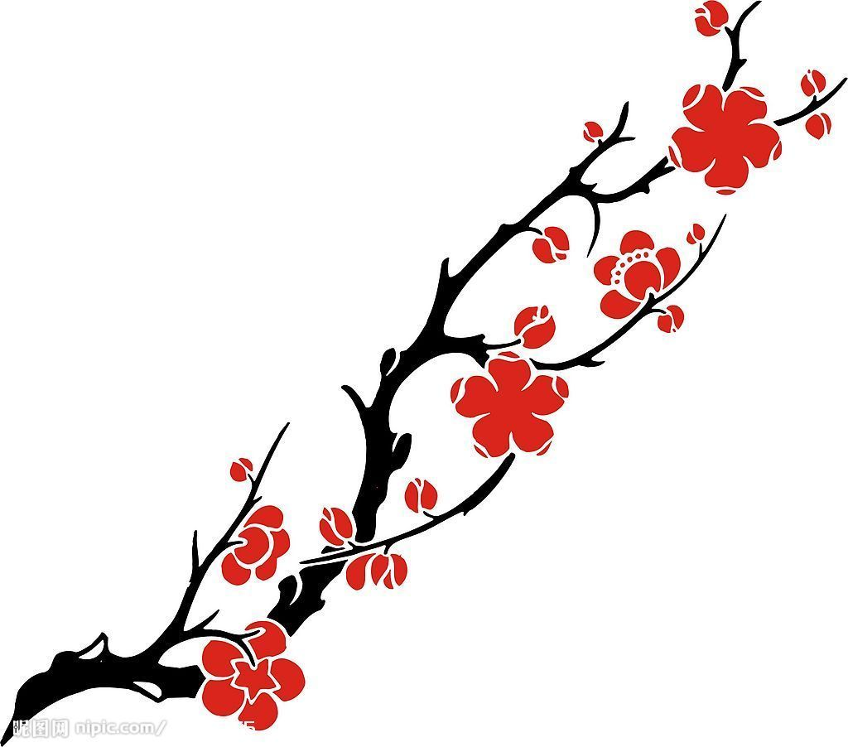

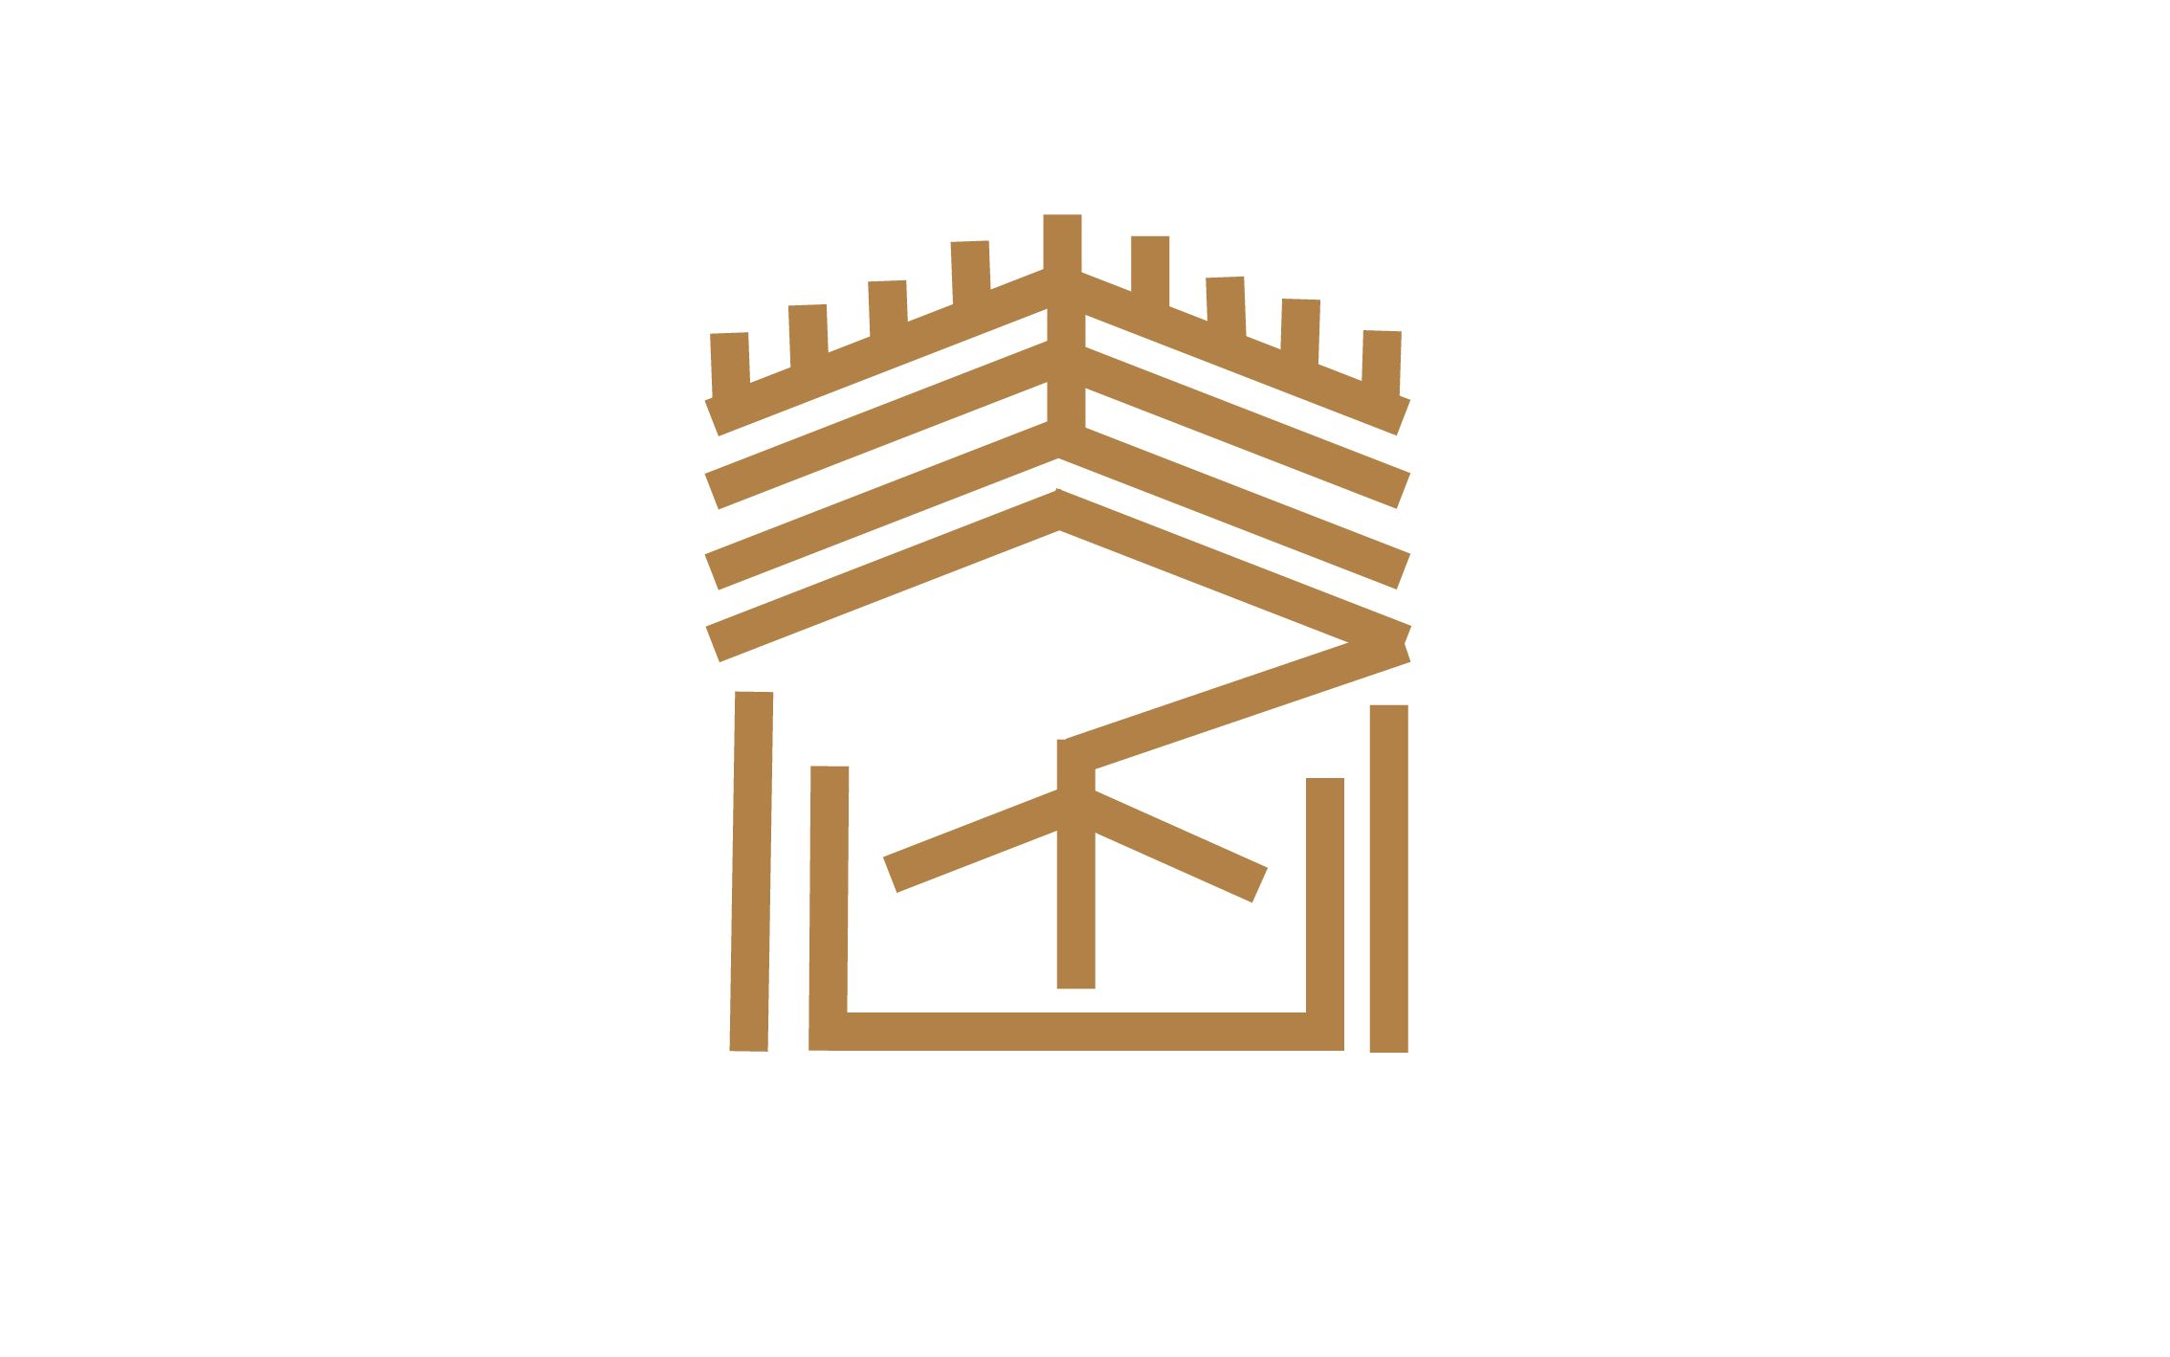

**首届大学生个人风采展**

由嘉宾致开幕词

开场

开场舞

第一篇 青涩 懵懂

自动化1601黄玉娇

电自1601周杨

第二篇 青春 活力

自动化1501王丹

电自1501杨学峰

自动化1501何明俊



合唱：兄弟

电气系

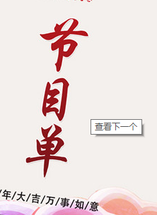

第三篇 稳重 成长

机自1401胡朋

机电1401贾体坤

机电1401杨芳

机自1404程雕

第四篇 收获 成熟

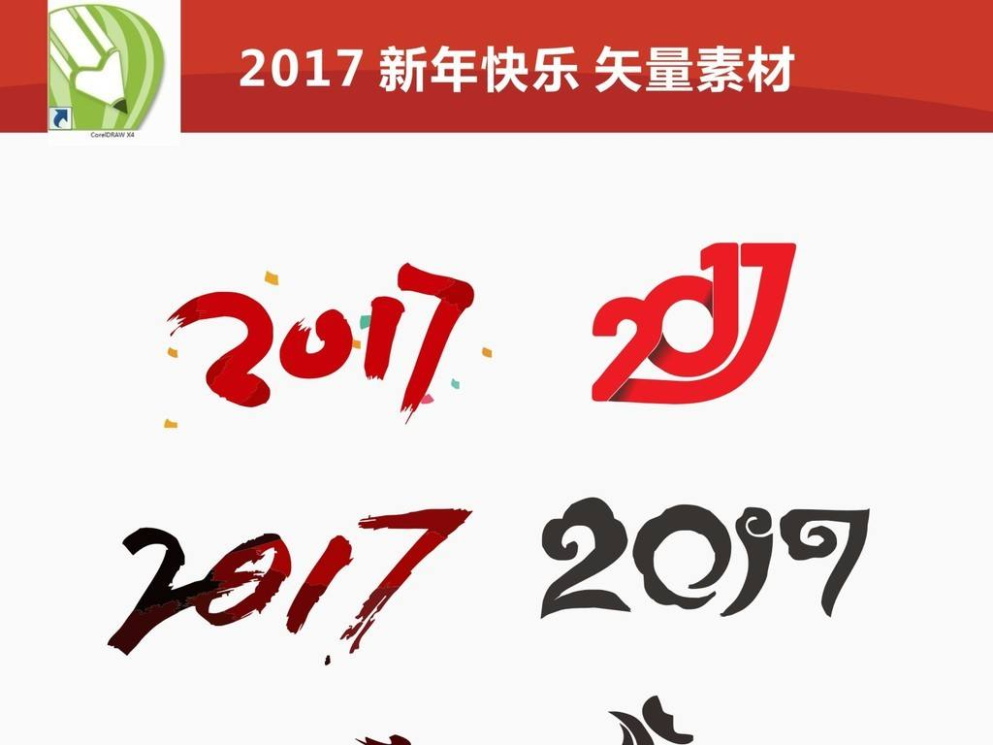自动化1301吴扬

由嘉宾致闭幕词





主办方：电气系团总支学生会

时间：2017年5月19日

**大学生个人风采展**

电气系

